Jak złożyć wniosek RSP-CD6 o jednorazowe dodatkowe świadczenie postojowe w związku z przeciwdziałaniem skutkom wywołanym COVID-19 dla umów cywilnoprawnych (wypełnia osoba wykonująca umowę cywilnoprawną)

Jak utworzyć wniosek RSP-CD6
- Zaloguj się do swojego konta na PUE ZUS.
- Przejdź do zakładki Ogólny, Ubezpieczony lub Świadczeniobiorca.
- Wybierz z bocznego menu [Dokumenty i Wiadomości]>[Dokumenty robocze].
- Kliknij przycisk [Utwórz nowy] - wniosek RSP-CD6 możesz wybrać z listy.
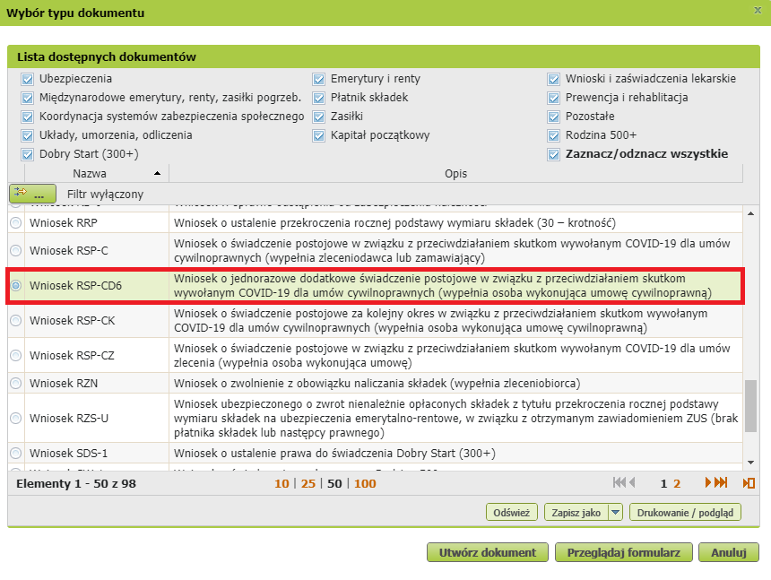

Możesz skorzystać z filtra i wyszukać wniosek np. po nazwie.

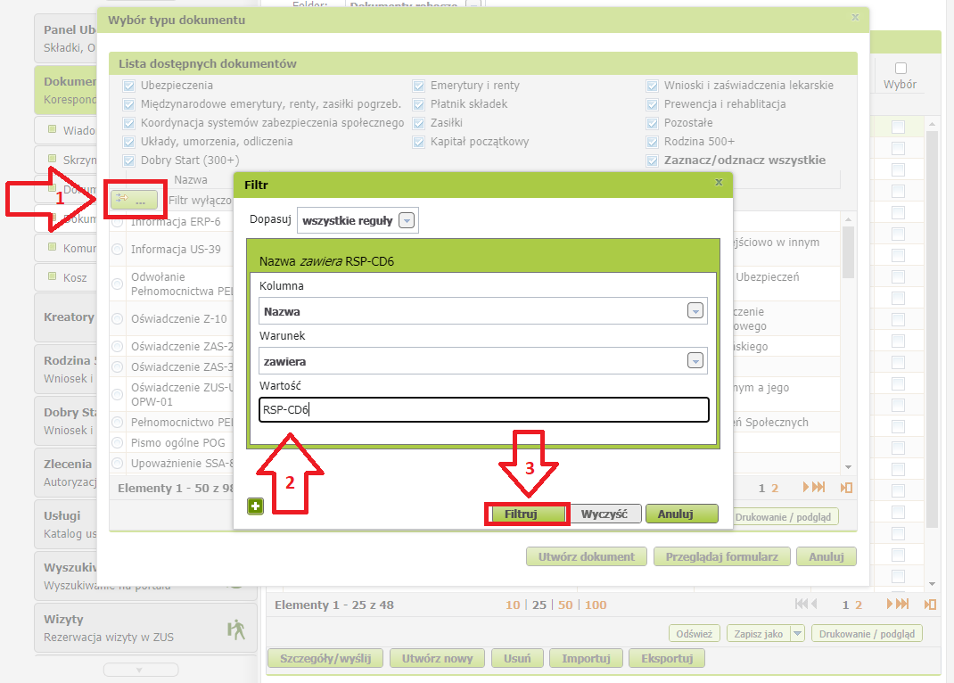

- Zaznacz wniosek i kliknij [Utwórz dokument].
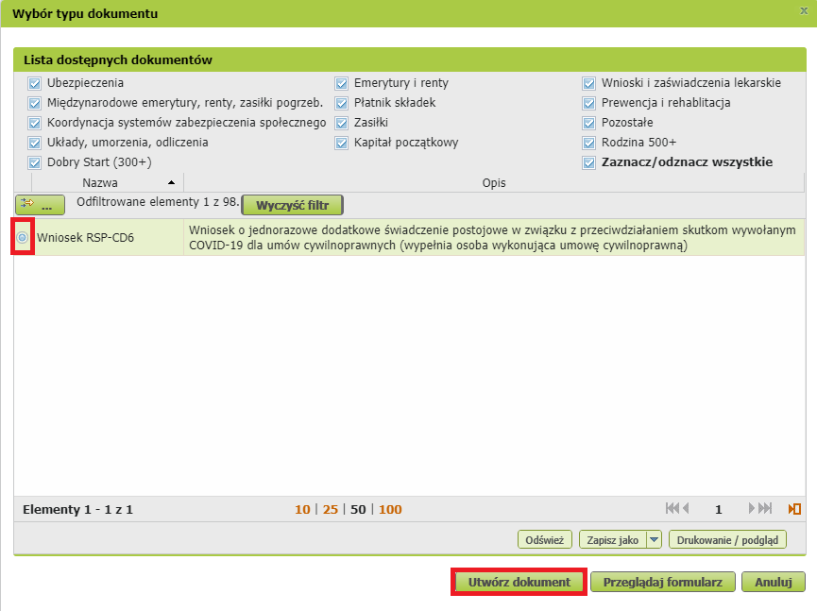

Wniosek możesz utworzyć także z menu [Usługi]>[Katalog usług].
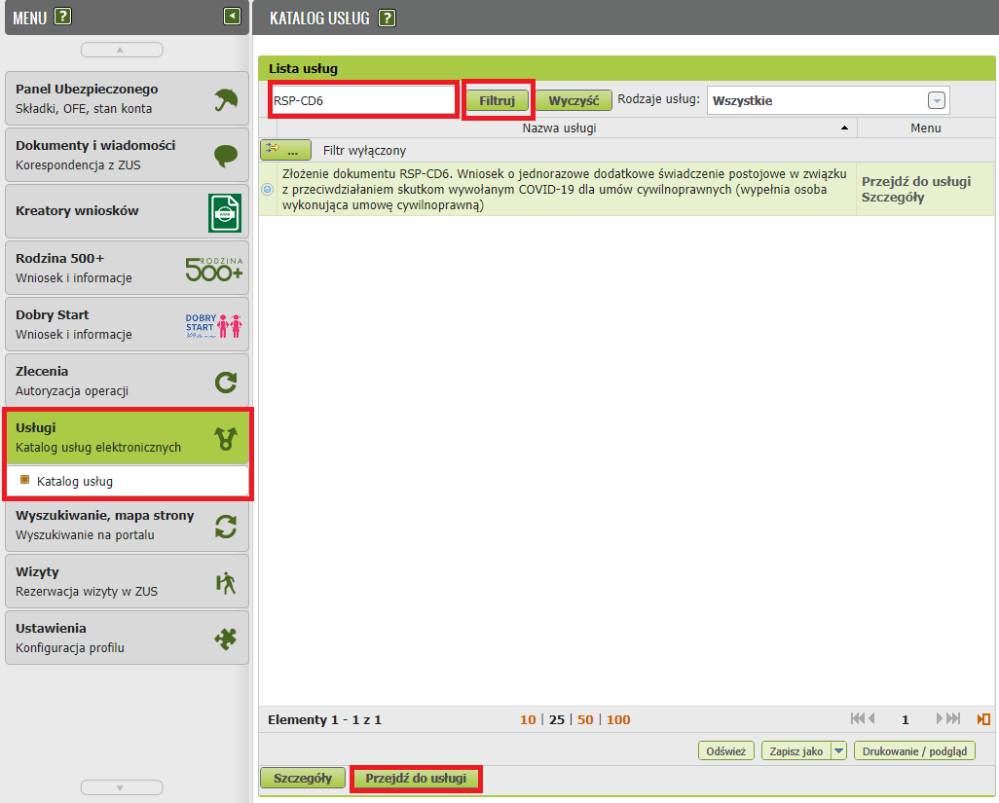
Ważne!
Jeśli jesteś osobą małoletnią (nie ukończyłeś 18 lat albo nie zawarłaś związku małżeńskiego po ukończeniu 16 lat) albo nie ma Twoich danych w systemie ZUS, to po rejestracji na PUE ZUS masz dostęp tylko do zakładki Ogólny. Aby wypełnić wniosek wybierz [Inna – Moje dane z profilu PUE].
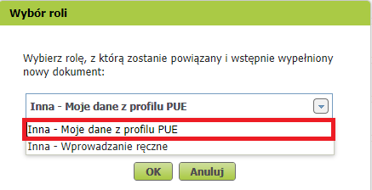
Jak wypełnić wniosek RSP-CD6
Formularz wniosku będzie automatycznie wypełniony Twoimi danymi identyfikacyjnymi
i adresowymi. Jeśli dane adresowe są nieprawidłowe, możesz je poprawić.
W formularzu wniosku będzie także adres mailowy oraz numer telefonu - jeśli podałeś je w danych kontaktowych na profilu PUE.

- Zaznacz czy jest to wniosek pierwszorazowy czy korekta wniosku. Jeśli składasz korektę - podaj datę wysłania wniosku.
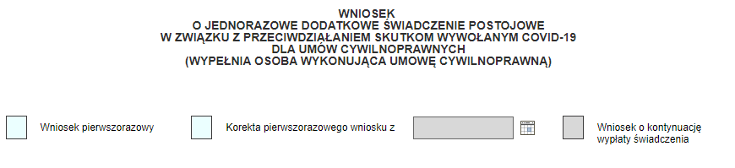
- Uzupełnij numer rachunku bankowego.
- Jeśli nie ukończyłeś 26 lat i jesteś uczniem szkoły ponadpodstawowej lub studentem zaznacz to pole.
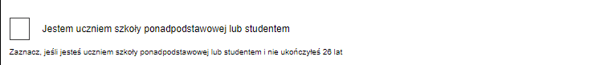

- Wypełnij [Dane zleceniodawcy] - możesz wpisać dane ręcznie. Jeśli wypełniasz wniosek z zakładki Ubezpieczony, możesz wybrać płatnika z listy w prawym górnym rogu.
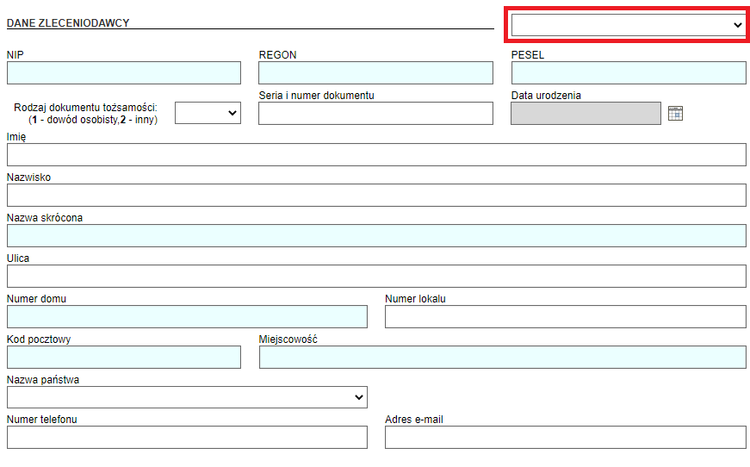

- Wypełnij [Informacje o zawartej umowie cywilnoprawnej]. Podaj:
- datę zawarcia umowy,
- rodzaj umowy,
- okres na jaki została zawarta umowa,

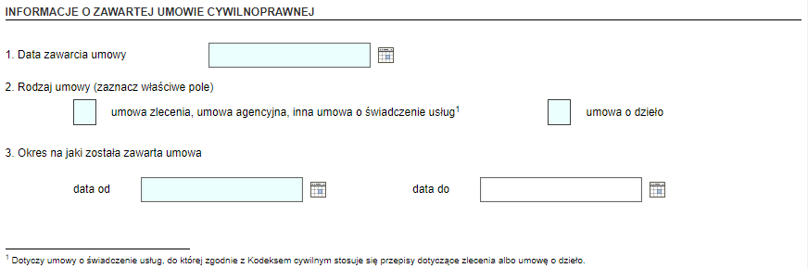

- przedmiot umowy,
- informacje o przychodzie z umowy, tj. miesięczny przychód, który wynika z umowy oraz przychód osiągnięty w miesiącu przed tym, w którym składasz wniosek.

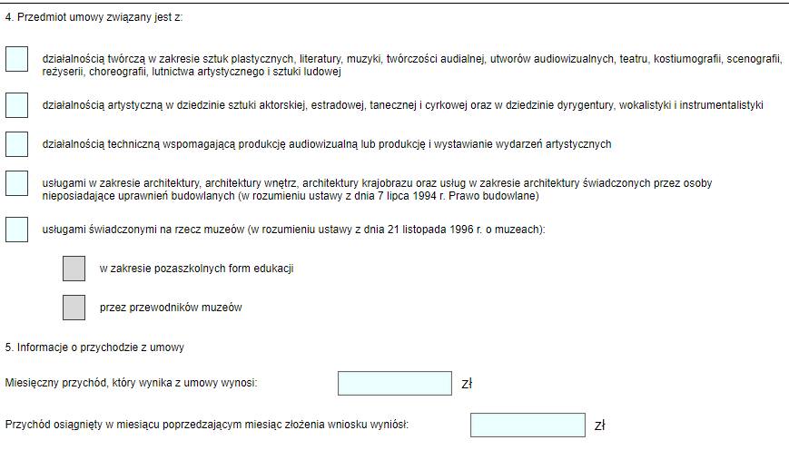

- Zapoznaj się z oświadczeniami.

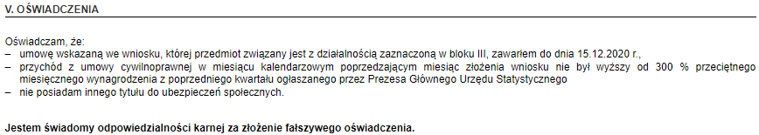

Wybierz [Sprawdź] - system podpowie Ci, czy uzupełniłeś wszystkie wymagane pola. Jeśli poprawnie wypełniłeś wniosek, zapisz go, a następnie zamknij formularz.

Jak wysłać wniosek RSP-CD6

Gdy wybierzesz przycisk [Wyślij], wyświetli się komunikat z oświadczeniem, że podpisanie wniosku oznacza akceptację i podpisanie oświadczeń zawartych we wniosku.
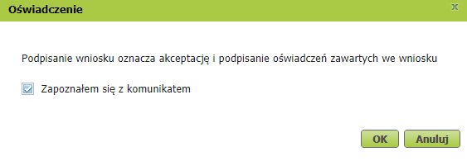
Jeśli się zgadzasz, kliknij [OK]. Wybierz sposób odbioru wiadomości zwrotnej z ZUS.
Jak podpisać wniosek RSP-CD6
Wniosek możesz podpisać za pomocą:
- profilu PUE,
- kwalifikowanego podpisu elektronicznego,
- profilu zaufanego (PZ ePUAP),
- podpisu osobistego (e-dowodu).
Podpis profilem PUE - jeśli wybierzesz ten sposób podpisania wniosku, nie musisz podawać żadnych dodatkowych danych – wystarczy, że jesteś zalogowany do swojego profilu na PUE ZUS.
Podpis kwalifikowany wydają centra certyfikacji. Jest to usługa płatna. Jej koszt zależy m.in. od okresu ważności, na jaki zostaje wydany certyfikat.
Profil zaufany jest bezpłatny. Aby go uzyskać, złóż wniosek o profil na stronie internetowej www.pz.gov.pl. Następnie potwierdź swoją tożsamość za pośrednictwem bankowości elektronicznej, w placówce ZUS albo w urzędzie miasta lub gminy. Możesz też złożyć wniosek o tymczasowy profil zaufany na stronie internetowej www.pz.gov.pl. Swoją tożsamość potwierdzisz za pośrednictwem wideo rozmowy z urzędnikiem. Uzyskasz w ten sposób profil, który jest ważny 3 miesiące.
Podpis osobisty (e-dowód) możesz uzyskać bezpłatnie. Gdy będziesz składać wniosek o nowy dowód osobisty, wskaż, że chcesz uzyskać taki podpis. Certyfikat podpisu osobistego znajdzie się w e-dowodzie. Aby korzystać z podpisu osobistego, musisz mieć czytnik NFC do e-dowodu oraz zainstalować na swoim komputerze odpowiednie oprogramowanie.
